**Отчёт о работе школьного музея**

**МОУ «Большеврудская СОШ»**

**за 2012-2013 учебный год**

Целью работы школьного музея школы является:

Воспитание гражданственности и любви к Родине, бережного отношения к памятникам истории культуры

Задачи:

1. Проведение культурно-просветительской работы среди обучающихся и населения.

2. Участие в формировании, обеспечение сохранности и рациональном использовании музейного фонда.

3. Охрана и пропаганда памятников истории, культуры и природы родного края.

В основном поставленные перед музеем задачи были реализованы. Как показала работа, актив музея, активы классов и администрация школы приложили максимум усилий для реализации целей и задач, поставленных в 2012-2013 учебном году перед школьным музеем.

**Направления работы школьного музея:**

В музее проводилась работа по следующим направлениям:

1. Организационная работа:

* утверждение совета музея
* разработка перспективного плана развития школьного музея.
* дополнение материалами экспозиций, в связи с изучением новой краеведческой и исторической литературы, открытием новых фактов.
* подведение итогов работы за год

2. Научно-исследовательская работа. Написаны исследовательские работы по темам:

* «Летопись школы» - отв. актив музея
* «История детской организации» - отв. Чикалева С.М., актив музея
* «Врудская волость в годы войны» - отв. Васенина В.К.
* «Наши земляки – участники войны» - отв. актив музея

3. Поисковая работа:

* по оформлению летописи школы - отв. Васенина В.К., актив музея
* сбор материала для составления альбомов:
* «Врудская волость в годы войны» - отв. Васенина В.К., актив музея, 10 класс
* «Воины-интернационалисты» - отв. отв. Васенина В.К., 9а класс
* «Ими гордится школа» об учащихся - победителях олимпиад, конкурсов - актив музея - отв. Васенина В.К., актив музея, активы классов
* сбор материала по темам:
* «Мой край родной»,
* «Выпускники школы»,
* «Наши учителя»,
* «Ими гордится школа»,
* «История пионерской организации в школе»,
* «Наши земляки – участники войны»,
* «Никто не забыт, ничто не забыто…»,
* «Блокадный Ленинград»,
* «Воины-интернационалисты»
* созданы презентации по проектам:
* «Выпускники школы» - отв. Васенина В.К., актив музея, активы 10, 11 классов
* «Блокадный Ленинград» - отв. Васенина В.К., актив музея, активы 3, 7а, 8а, 9б, 11 классов
* «Воины-интернационалисты» - отв. актив музея, активы 4, 8а, 9а, 10 классов
* «История деревень Врудской волости» - отв. Иванова С.В., актив музея, активы 9а, 9б, 10 классов
* Составление электронной книги «Ими гордится школа» о победителях олимпиад, конкурсов учащихся за 2011-2012 учебный год - отв. Васенина В.К., актив музея, активы 10, 11 классов

4. Массово-воспитательная работа:

* посещение музеев и памятных мест Ленинградской области и Волосовского района (музей-усадьба Н.К.Рериха в Изваре, краеведческий музей в Волосово) – отв. классные руководители
* уборка братских захоронений и проведение митинга памяти у братской могилы и мемориальной доски (23 февраля, 9 мая) – отв. Васильева Л.А., классные руководители, активы классов
* поздравления участников и ветеранов войны с Днем защитника Отечества, Днем Победы - отв. Васильева Л.А., активы классов
* проведение классных часов, посвященных рассказам о символике Ленинградской области и Волосовского района, лекции-презентации по истории школы для уч-ся 2-11 классов – отв. учителя истории, классные руководители, актив музея
* Творческий конкурс «В памяти поколений». К 70-летию прорыва блокады Ленинграда – отв. Васенина В.К.
* Краеведческая игра по станциям "Мой край родной" для учащихся 5-7 классов – отв. Васильева Л.А.

Главная задача состояла в том, чтобы заинтересовать ребят, помочь им раскрыться, проявить себя творчески, дать ученикам свободно развиваться.

Проводились музейные уроки по темам:

* «История Врудской волости» - 5-9 классы
* «Годы, опаленные войной» - 1-11 классы
* «Знать, помнить, гордиться!» - 9-11 классы
* «Воины-интернационалисты» - 2-11 классы
* «Моя малая Родина» - 1-11 классы и др.;

5. Оформительская работа:

* обновление экспозиций – по датам.
* оформление тематических выставок – по мере подготовки материала

Деятельность школьного музея за отчетный период велась в соответствии с концепцией развития музея, планом работы на 2012-2013 учебный год и широким внедрением новых информационных технологий.

**Экспозиционная работа школьного музея**

Велась большая поисковая работа по сбору материалов об истории школы:

1. Летопись школы 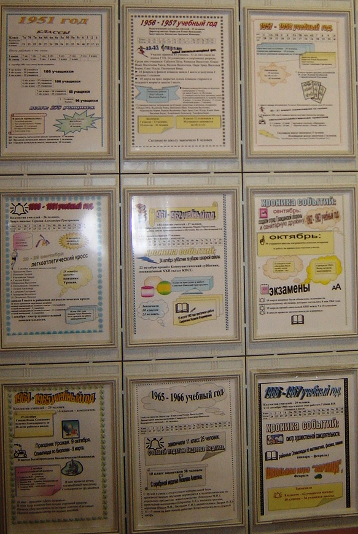
2. К вечеру встречи выпускников были оформлены стенды. На стендах были представлены выпускные фотографии по годам выпуска учащихся.
3. Оформление выставочного стенда

* «БЛОКАДА ЛЕНИНГРАДА». К 70-летию прорыва блокады Ленинграда

|  |  |
| --- | --- |
| C:\Users\ученик БСШ\AppData\Local\Microsoft\Windows\Temporary Internet Files\Content.Word\DSC00068.jpg | C:\Users\ученик БСШ\AppData\Local\Microsoft\Windows\Temporary Internet Files\Content.Word\DSC00065.jpg |
| C:\Users\ученик БСШ\Desktop\909090998765434567890-0987654\DSC00067.JPG | |

* «9 мая - День Победы».

|  |  |  |
| --- | --- | --- |
| C:\Users\ученик БСШ\AppData\Local\Microsoft\Windows\Temporary Internet Files\Content.Word\DSC00065.jpg | C:\Users\ученик БСШ\AppData\Local\Microsoft\Windows\Temporary Internet Files\Content.Word\DSC00068.jpg | |
|  | |
| C:\Users\ученик БСШ\AppData\Local\Microsoft\Windows\Temporary Internet Files\Content.Word\DSC00068.jpg | |

* «Наши земляки – воины-интернационалисты»
* «Моя малая Родина»

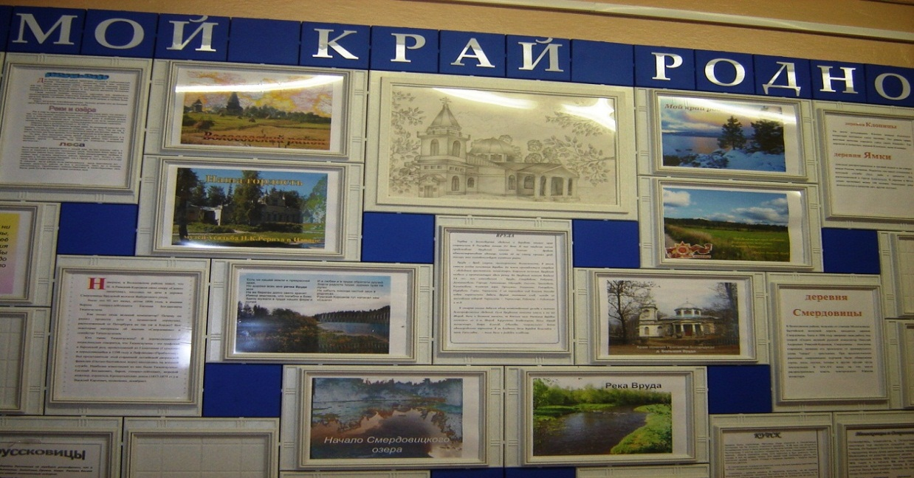

1. На основе собранных материалов в ходе поисковой работы ведется пополнение периодически сменяемых выставок. В настоящее время в музейном кабинете оформлен ряд выставок:

* Проектная деятельность музея.

**Проектная деятельность школьного музея**

Проектная работа школьников на базе музейных фондов, была направлена на формирование компетентности в сфере самостоятельной познавательной деятельности, активной жизненной позиции и воспитание гражданина-патриота. Сам процесс создания проектов имеет огромное значение. Он позволяет учащимся заниматься интересной поисковой, познавательной деятельностью в историческом и краеведческом контексте, творчески реализовывать себя в применении различных компьютерных технологий. В практике работы нашего музея сложился определенный перечень тем, который мы успешно, на наш взгляд, разрабатываем с учащимися не один год. Это темы проектов:

* «Моя малая Родина» – классные руководители 1-4 классов
* «История моей семьи в истории России» - отв. актив музея, учителя истории Сергеева Т.К., Васильева Л.А., Яковлева Т.В.
* «Природные памятники нашей волости» – отв. Иванова С.В, актив музея
* «Врудская волость в годы войны» - отв. Васенина В.К., актив музея
* «Наши земляки – воины-интернационалисты» - отв. Васенина В.К.

Проектные работы учащихся пополнили фонды музея, а презентации на дисках - видеотеку музея. Этими материалами успешно пользуются сами проектанты при выступлениях на классных часах, а также другие учащиеся и учителя. По результатам проектной работы в музейном кабинете оформлена выставка. Все материалы о проектной деятельности музея опубликованы на сайте.

**Внедрение новых информационно-компьютерных технологий**

Внедрение новых информационно-компьютерных технологий(ИКТ) нашло отражение в нескольких направлениях работы музея.

1. На школьном сайте опубликованы новые материалы следующих страниц:

* Собирали и опубликовали на сайте материалы об учителях и сотрудниках, работающих в школе в 2012 – 13 учебном году - <http://vruda-shkola.ucoz.ru/index/nashi_uchitelja/0-23>
* Наши выпускники. Эта страница значительно пополнилась благодаря материалам, полученным по электронной почте от выпускников школы и учителей – ветеранов. <http://vruda-shkola.ucoz.ru/index/vypuskniki/0-7>

2. На новостной ленте школьного сайта регулярно помещались материалы, отражающие деятельность музея. <http://vruda-shkola.ucoz.ru/>

3. По всем проектам учащихся выполнены компьютерные презентации в программе Microsoft Office Power Point. Они пополнили видеотеку музея.

4. Музейная летопись школьной жизни пополнилась событиями за 2012-2013 учебный год.

**Перспективы развития музея**

1. Продолжить сбор новых материалов для пополнения рубрики «Галерея учительской славы» по номинациям:

* Первые учителя и сотрудники школы
* Учителя-ветераны педагогического труда и сотрудники, работающие в школе в настоящее время
* Выпускники школы - наши учителя

2. Сбор материалов и написание «Музейной летописи школьной жизни. 2013-2014 учебный год».

3. Организация работы среди выпускников школы, учителей-ветеранов, учащихся по сбору материалов в рубрику «Наши выпускники».

4. Публикация обработанных материалов на сайте.

5. Организация проектной работы школьников по перечисленным номинациям и участие в конкурсах и конференциях различного уровня.

6. Сбор материалов и оформление стендов по истории Российского образования.

7. Комплектование основной экспозиции музея новыми экспонатами.

8. Продолжить сбор материалов и оформление периодически сменяемых выставок.

Педагог – организатор музейной работы Васенина В.К.

Июнь 2013